UBND TỈNH ĐIỆN BIÊN  SỞ XÂY DỰNG  ------- | CỘNG HÒA XÃ HỘI CHỦ NGHĨA VIỆT NAM  Độc lập – Tự do – Hạnh phúc  --------------
Số: 90/HD-SXD | Điện Biên Phủ, ngày 06 tháng 03 năm 2009

HƯỚNG DẪN
LỰA CHỌN VỊ TRÍ, LẬP QUY HOẠCH XÂY DỰNG BÃI CHÔN, LẤP RÁC THẢI TRÊN ĐỊA BÀN TỈNH ĐIỆN BIÊN
Căn cứ Nghị định số 08/2005/NĐ-CP ngày 24/01/2005 của Chính phủ về quy hoạch xây dựng;
Căn cứ Thông tư số 07/2008/TT-BXD ngày 07/4/2008 của Bộ Xây dựng về hướng dẫn lập, thẩm định, phê duyệt và quản lý quy hoạch xây dựng;
Căn cứ Quyết định số 04/2008/QĐ-BXD ngày 03/4/2008 của Bộ Xây dựng về việc ban hành Quy chuẩn kỹ thuật quốc gia về quy hoạch xây dựng;
Căn cứ công văn số 180/CV-UBND ngày 19/02/2009 của UBND tỉnh về việc tăng cường công tác bảo vệ môi trường trên địa bàn toàn tỉnh.
Sở Xây dựng hướng dẫn cụ thể công tác lựa chọn vị trí, lập quy hoạch xây dựng bãi chôn, lấp rác thải trên địa bàn tỉnh Điện Biên như sau:
Phần 1.
CÁC QUY ĐỊNH CHUNG
1. Phạm vi điều chỉnh và đối tượng áp dụng.
1.1. Phạm vi điều chỉnh:
Văn bản này hướng dẫn thực hiện các quy định về bảo vệ môi trường trong lựa chọn địa điểm, quy hoạch xây dựng bãi chôn lấp chất thải rắn.
Các loại chất thải rắn không thuộc phạm vi điều chỉnh của văn bản này bao gồm: Chất thải rắn thuộc danh mục chất thải rắn được quy định tại quy chế quản lý chất thải rắn nguy hại ban hành kèm theo Quyết định số 155/1999/QĐ-TTg ngày 16/7/1999 của Thủ tướng Chính phủ và những loại chất thải rắn nguy hại khác được cơ quan nhà nước có thẩm quyền quyết định theo quy định tại Quy chế quản lý chất thải rắn nguy hại.
1.2. Đối tượng áp dụng:
Áp dụng đối với các cơ quan quản lý nhà nước về đầu tư xây dựng, các tổ chức, cá nhân trong nước và nước ngoài làm công tác dịch vụ môi trường, xây dựng bãi chôn lấp chất thải rắn.
2. Giải thích thuật ngữ:
Trong văn bản này các thuật ngữ được hiểu như sau:
- Bãi chôn lấp chất thải rắn (sau đây viết tắt là BCL): Là một diện tích hoặc một khu đất đã được quy hoạch, được lựa chọn, thiết kế, xây dựng để chôn lấp chất thải rắn nhằm giảm tối đa các tác động tiêu cực của BCL tới môi trường. BCL bao gồm các ô chôn lấp chất thải rắn, vùng đệm và các công trình phụ trợ khác như trạm xử lý nước, khí thải, cung cấp điện, nước và văn phòng điều hành.
- Chất thải rắn (sau đây viết tắt là CTR) L là chất thải phát sinh từ các hoạt động ở các đô thị và khu công nghiệp, bao gồm chất thải khu dân cư, chất thải từ các hoạt động thương mại, dịch vụ đô thị, bệnh viện, chất thải công nghiệp, chất thải do hoạt động xây dựng.
- Chủ đầu tư BCL: Là tổ chức, cá nhân người Việt Nam hoặc tổ chức, cá nhân nước ngoài chịu trách nhiệm quản lý vốn, cung cấp vốn đầu tư xây dựng BCL.
Phần 2.
LỰA CHỌN ĐỊA ĐIỂM VÀ QUY HOẠCH BCL
1. Lựa chọn địa điểm BCL
1.1. Thẩm quyền cấp thẩm định, phê duyệt giới thiệu địa điểm BCL.
- UBND tỉnh: Phê duyệt địa điểm đầu tư xây dựng BCL sau khi đã được Sở Xây dựng thẩm định hoặc thỏa thuận lựa chọn vị trí địa điểm.
- Sở Xây dựng: Giám đốc Sở Xây dựng thẩm định hoặc thỏa thuận lựa chọn vị trí địa điểm BCL trình UBND tỉnh phê duyệt.
- UBND cấp huyện: Lập tờ trình đề nghị thẩm định phê duyệt vị trí địa điểm BCL trên địa bàn mình quản lý.
- Chủ đầu tư: Tổ chức khảo sát, lập quy hoạch địa điểm dự kiến đầu tư xây dựng và lập hồ sơ trình Sở Xây dựng thẩm định.
1.2. Hồ sơ trình thẩm định, phê duyệt địa điểm đầu tư BCL:
- Tờ trình đề nghị thẩm định, phê duyệt địa điểm BCL của UBND cấp huyện.
- Sơ đồ vị trí khu đất tỷ lệ 1/1000 hoặc 1/2000 (trong trường hợp không có bản đồ tỷ lệ 1/1000, 1/2000 thì dùng bản đồ địa chính tỷ lệ 1/10000).
- Thuyết minh lựa chọn vị trí địa điểm.
1.3. Địa điểm BCL phải đạt được các yêu cầu sau:
a. Địa điểm BCL phải được xác định căn cứ theo quy định xây dựng đã được nhà nước có thẩm quyền phê duyệt.
b. Khoảng cách xây dựng từ BCL tới các điểm dân cư, khu đô thị được quy định trong phụ lục 1 của văn bản này.
c. Lựa chọn địa điểm phải căn cứ vào các yếu tố tự nhiên, kinh tế, xã hội, hệ thống hạ tầng kỹ thuật tại khu vực dự kiến xây dựng BCL (quy định tại phụ lục 2 của văn bản này).
d. Lựa chọn các mô hình BCL: Tùy thuộc vào đặc tính của từng loại chất thải được chôn lấp và đặc điểm địa hình từng khu vực, có thể lựa chọn các mô hình BCL sau: Bãi chôn lấp kho, bãi chôn lấp ướt, bãi chôn lấp hỗn hợp khô - ướt, bãi chôn lấp nổi, bãi chôn lấp chìm, bãi chôn lấp kết hợp chìm nổi và bãi chôn lấp ở các khe núi (quy định tại phụ lục 3 của văn bản này).
e. Quy mô diện tích BCL:
- Quy mô diện tích BCL được xác định trên cơ sở:
+ Dân số và lượng chất thải hiện tại, tỷ lệ tăng dân số và tăng lượng chất thải trong suốt thời gian vận hành của BCL.
+ Khả năng tăng trưởng kinh tế và định hướng phát triển của đô thị.
- Thiết kế BCL phải đảm bảo sao cho tổng chiều dày của bãi kể từ đáy đến đỉnh có thể từ 15m đến 25m, tùy thuộc vào loại hình BCL và điều kiện cảnh quan xung quanh BCL.
- Tỷ lệ diện tích xây dựng các công trình phụ trợ: Đường, đê kè, hệ thống thoát nước, dẫn nước, nhà kho, sân bãi, xưởng, hồ lắng nước rác, hồ xử lý nước, hệ thống hàng rào cây xanh và các công trình phụ trợ khác trong BCL chiếm khoảng 20% tổng diện tích bãi.
Căn cứ vào các đặc điểm trên xác lập quy mô các BCL theo bảng 2 tại phụ lục 4 của văn bản này.
f. Quy trình lựa chọn bãi chôn lấp.
Việc lựa chọn địa điểm BCL được thực hiện theo 4 bước sau:
- Bước 1: Thu thập các tài liệu liên quan đến yêu cầu BCL, khối lượng chất thải rắn cần chôn lấp và dự kiến trong tương lai. Quy định về mức độ điều tra khi lập dự án xây dựng BCL được quy định tại mục 5 của văn bản này.
- Bước 2: Xác định phương án các địa điểm có khả năng xây dựng BCL. Các vị trí này có thể xem xét và đề xuất trên cơ sở nghiên cứu phân tích các bản đồ địa hình, địa chất, địa chất thủy văn, bản đồ hiện trạng sử dụng đất đã có, hiện trạng phân bố dân cư. Tổ chức các chuyến khảo sát thực địa.
- Bước 3: So sánh và lựa chọn phương án với các chỉ tiêu của BCL và loại bỏ một số địa điểm dự định. Lựa chọn chính thức, trong bước này so sánh đánh giá chi tiết các địa điểm còn lại trên cơ sở phân tích đánh giá dựa theo các chỉ tiêu; kỹ thuật, kinh tế và xã hội, lựa chọn tối ưu, áp dụng các phương pháp chập bản đồ, tính điểm các chỉ tiêu. Để thực hiện được bước này cần phải có đầy đủ các tài liệu điều tra hiện trạng môi trường, đặc điểm tự nhiên, kinh tế xã hội của tất cả các địa điểm dự định. Từ đó, cho điểm từng yếu tố đối với từng địa điểm và lựa chọn địa điểm thích hợp nhất.
- Bước 4: Sơ phác, mô phỏng phương án địa điểm lựa chọn.
2. Quy hoạch BCL chất thải.
2.1. Thẩm quyền cấp thẩm định, phê duyệt nhiệm vụ và quy hoạch chi tiết BCL.
- UBND tỉnh: Phê duyệt nhiệm vụ và quy hoạch chi tiết xây dựng BCL sau khi đã được Sở Xây dựng thẩm định.
- Sở Xây dựng: Giám đốc Sở Xây dựng thẩm định nhiệm vụ và đồ án quy hoạch chi tiết BCL trình UBND tỉnh phê duyệt.
- Hội đồng kiến trúc quy hoạch: Tư vấn, phản biện, tham gia góp ý vào đồ án quy hoạch.
- UBND cấp huyện: Phối hợp với tổ chức tư vấn thiết kế quy hoạch lấy ý kiến của các tổ chức cá nhân trong khu vực lập quy hoạch. Lập tờ trình đề nghị thẩm định phê duyệt quy hoạch chi tiết BCL trên địa bàn mình quản lý.
- Chủ đầu tư: Tổ chức khảo sát, lập quy hoạch chi tiết BCL trình Sở Xây dựng thẩm định.
2.2. Hồ sơ trình thẩm định, phê duyệt nhiệm vụ và đồ án quy hoạch chi tiết BCL:
Nội dung và thành phần hồ sơ thực hiện theo Nghị định 08/2005/NĐ-CP ngày 24/01/2005 của Chính phủ về quy hoạch xây dựng, Thông tư 07/2008/TT-BXD ngày 07/4/2008 của Bộ Xây dựng về hướng dẫn lập, thẩm định, phê duyệt và quản lý quy hoạch xây dựng, Quyết định số 03/2008/QĐ-BXD ngày 31/3/2008 của Bộ trưởng Bộ Xây dựng về ban hành quy định nội dung bản vẽ, thuyết minh đối với nhiệm vụ và đồ án quy hoạch.
Do tính chất đặc thù của BCL nên khi thiết kế quy hoạch chi tiết cần quy hoạch bố trí các công trình xây dựng cơ bản tại phụ lục 6 của văn bản này.

Nơi nhận:  - UBND tỉnh (báo cáo);  - Sở Tài nguyên và Môi trường;  - UBND các huyện, thị xã, thành phố;  - Các phòng Hạ tầng kinh tế huyện;  - Các Phòng Quản lý đô thị thị xã, thành phố;  - Lưu VP - PQH; | GIÁM ĐỐC  Hoàng Văn Minh

PHỤ LỤC 1
BẢNG 1 - KHOẢNG CÁCH THÍCH HỢP KHI LỰA CHỌN BÃI CHÔN LẤP
Các công trình | Đặc điểm và quy mô công trình | Khoảng cách tối thiểu từ vành đai công trình tới các bãi chôn lấp (m)
Các công trình | Đặc điểm và quy mô công trình | Bãi chôn lấp nhỏ và vừa | Bãi chôn lấp lớn | Bãi chôn lấp rất lớn
1 | 2 | 3 | 4 | 5
Đô thị | Các thành phố, thị xã, thị trấn, thị tứ… | 3000 - 5000 | 5000 - 15000 | 15000-30000
Sân bay, các khu công nghiệp, hải cảng | Từ quy mô nhỏ đến lớn | 1000 - 2000 | 2000 - 3000 | 3000-5000
Cụm dân cư ở đồng bằng và trung du | ≥ 15 hộ
Cụm dân cư ở đồng bằng và trung du | Cuối hướng gió chính | ≥ 1000 | ≥ 1000 | ≥ 1000
Cụm dân cư ở đồng bằng và trung du | Các hướng khác | ≥ 300 | ≥ 300 | ≥ 300
Cụm dân cư ở miền núi | Theo khe núi (có dòng chảy xuống) | 3000-5000 | > 5000 | > 5000
Cụm dân cư ở miền núi | Không cùng khe núi | Không quy định | Không quy định | Không quy định
Công trình khai thác nước ngầm | Công suất < 100 m3/ng | 50-100 | > 100 | > 500
Công trình khai thác nước ngầm | Q < 10.000 m³/ng  Q > 10.000 m³/ng | > 100  > 500 | > 500  > 1000 | > 1000  > 5000
Lưu ý: Không nên quy hoạch BCL ở những vùng có tầng chứa nước ngầm với trữ lượng lớn, không kể nước ngầm nằm nông hay sâu, những vùng có đá vôi (Karst). Tuy nhiên nếu không có cách lựa chọn nào khác thì bãi chôn lấp phải đảm bảo tất cả các ô rác, các hồ chứa và xử lý nước thải, các kênh dẫn nước thải (kể cả đáy và bờ) đều phải xây dựng lớp chống thấm, hoặc phải gia cố đáy các công trình trên đạt hệ số thấm nhỏ hơn hoặc bằng 1x10⁻⁷ cm/s với bề dày không nhỏ hơn 1m và phải có hệ thống thu gom và xử lý nước rác, nước thải.

PHỤ LỤC 2
LỰA CHỌN ĐỊA ĐIỂM BÃI CHÔN LẤP CHẤT THẢI RẮN
Khi lựa chọn địa điểm xây dựng BCL, cần phải căn cứ vào quy hoạch tổng thể của từng vùng, tỉnh hoặc thành phố và phải đảm bảo được sự phát triển bền vững và phải xem xét toàn diện các yếu tố sau:
1. Các yếu tố tự nhiên (môi trường tự nhiên):
- Địa hình.
- Khí hậu.
- Yếu tố thủy văn.
- Địa chất công trình.
- Yếu tố tài nguyên, khoáng sản.
- Cảnh quan sinh thái.
2. Các yếu tố kinh tế - xã hội:
- Sự phân bố dân cư của khu vực.
- Hiện trạng kinh tế và khả năng tăng trưởng kinh tế.
- Hệ thống quản lý hành chính.
- Di tích lịch sử.
- An ninh và quốc phòng.
3. Các yếu tố về cơ sở hạ tầng:
- Giao thông và các dịch vụ khác.
- Hiện trạng sử dụng đất.
- Phân bố các cơ sở sản xuất công nghiệp, khai khoáng hiện tại và tương lai.
- Hệ thống cấp thoát nước và mạng lưới điện.
4. Khoảng cách thích hợp khi lựa chọn bãi chôn lấp.
Khi lựa chọn vị trí BCL cần phải xác định rõ:
- Khoảng cách từ BCL đến các đô thị.
- Khoảng cách từ bãi chôn lấp đến các cụm dân cư.
- Khoảng cách từ bãi chôn lấp đến các sân bay.
- Khoảng cách từ bãi chôn lấp đến các công trình văn hóa, khu du lịch.
- Khoảng cách từ bãi chôn lấp đến các công trình khai thác nước ngầm.
- Khoảng cách từ rìa bãi chôn lấp đến đường giao thông chính.
Các khoảng cách này được quy định cụ thể trong Bảng 1 tại Phụ lục 1 của Thông tư này.

PHỤ LỤC 3
CÁC MÔ HÌNH BÃI CHÔN LẤP CHẤT THẢI THƯỜNG ĐƯỢC SỬ DỤNG
1. Bãi chôn lấp khô: là bãi chôn lấp các chất thải thông thường (rác sinh hoạt, rác đường phố và rác công nghiệp).
2. Bãi chôn lấp ướt: là bãi chôn lấp dùng để chôn lấp chất thải dưới dạng bùn nhão.
3. Bãi chôn lấp hỗn hợp khô, ướt: là nơi dùng để chôn lấp chất thải thông thường và cả bùn nhão. Đối với các ô dành để chôn lấp ướt và hỗn hợp bắt buộc phải tăng khả năng hấp thụ nước rác của hệ thống thu nước rác, không để cho nước rác thấm đến nước ngầm.
4. Bãi chôn lấp nổi: là bãi chôn lấp xây nổi trên mặt đất ở những nơi có địa hình bằng phẳng, hoặc không dốc lắm (vùng đồi gò). Chất thải được chất thành đống cao đến 15m. Trong trường hợp này xung quanh bãi phải có các đê và đê phải không thấm để ngăn chặn quan hệ nước rác với nước mặt xung quanh. (Hình 1).
5. Bãi chôn lấp chìm: là loại bãi chìm dưới mặt đất hoặc tận dụng các hồ tự nhiên, moong khai thác cũ, hào, mương, rãnh (Hình 2).
6. Bãi chôn lấp kết hợp chìm nổi: là loại bãi xây dựng nửa chìm, nửa nổi. Chất thải không chỉ được chôn lấp đầy hố mà sau đó tiếp tục được chất đống lên trên. (Hình 3).
7. Bãi chôn lấp ở các khe núi: là loại bãi được hình thành bằng cách tận dụng khe núi ở các vùng núi, đồi cao. (Hình 4).
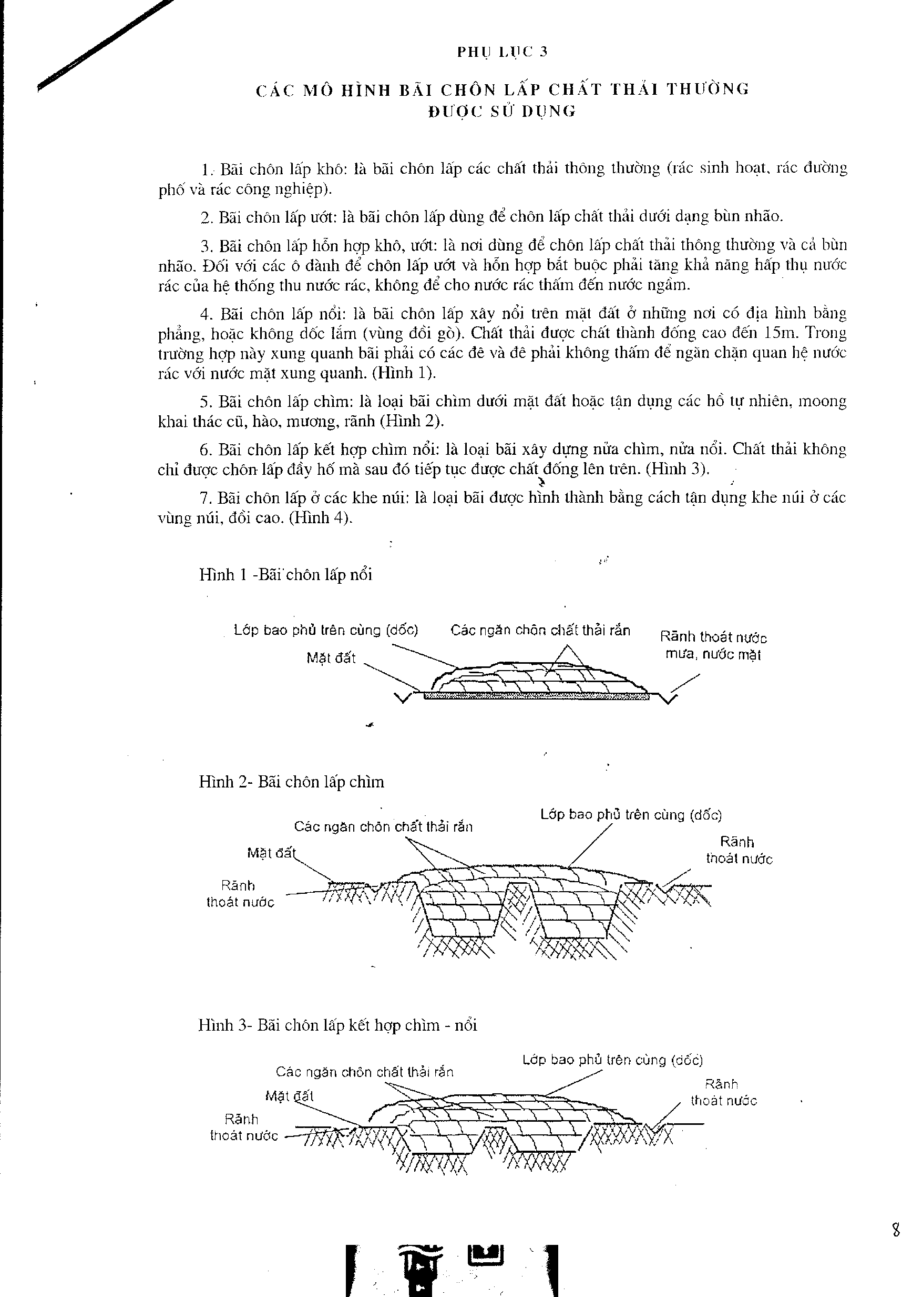
Hình 1. Bãi chôn lấp nổi
Hình 2. Bãi chôn lấp chìm
Hình 3. Bãi chôn lấp kết hợp chìm - nổi
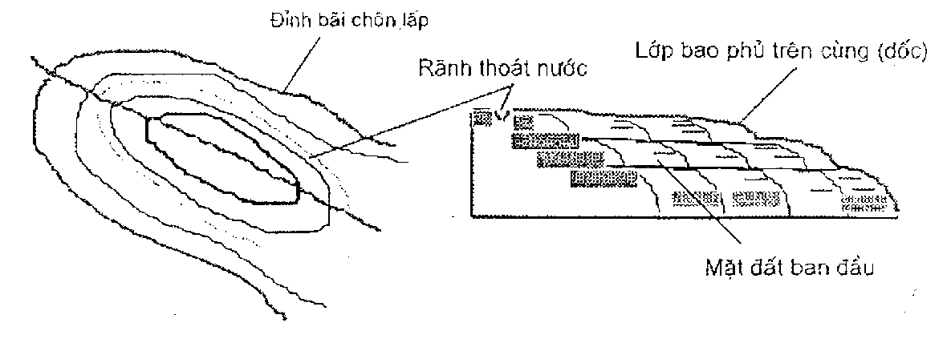
Hình 4. Bãi chôn lấp ở các khe núi.

PHỤ LỤC 4
BẢNG 2 - PHÂN LOẠI QUY MÔ BÃI CHÔN LẤP CHẤT THẢI RẮN
STT | Loại bãi | Dân số đô thị hiện tại | Lượng rác | Diện tích bãi
1 | Nhỏ | ≤ 100.000 | 20.000 tấn/năm | ≤ 10 ha
2 | Vừa | 100.000 - 300.000 | 65.000 tấn/năm | 10 - 30 ha
3 | Lớn | 300.000 - 1.000.000 | 200.000 tấn/năm | 30 - 50 ha
4 | Rất lớn | ≥ 1.000.000 | > 200.000 tấn/năm | ≥ 50 ha
Lưu ý: Thời gian hoạt động đối với BCL ít nhất là 5 năm; Hiệu quả nhất là từ 25 năm trở lên.

PHỤ LỤC 5
QUY ĐỊNH VỀ ĐIỀU TRA (MỨC ĐỘ ĐIỀU TRA)
1. Điều tra về địa hình:
Đối với tất cả các BCL phải tiến hành đo đạc địa hình với tỷ lệ 1: 5000; 1: 2000, ngoài ra phải có bản đồ địa hình khu vực, tỷ lệ ≥ 1: 25.000 đối với đồng bằng và ≥ 1: 50.000 đối với trung du và miền núi. Tất cả các điểm đo địa vật lý, khoan địa chất thủy văn, khoan địa chất công trình phải được xác định tọa độ, độ cao và đưa lên bản đồ địa hình.
2. Điều tra về thời tiết, khí hậu:
Phải thu thập tài liệu khí hậu ở các trạm khí tượng gần nhất, các yếu tố cần thu thập bao gồm:
a. Lượng mưa trung bình các tháng năm, lượng mưa ngày lớn nhất, ngày nhỏ nhất.
b. Độ bốc hơi trung bình và lớn nhất trong tháng.
c. Hướng gió và tốc độ gió trong năm.
d. Nhiệt độ trung bình, lớn nhất, nhỏ nhất trong tháng v.v…
3. Điều tra về thủy văn:
Ngoài việc thu thập các tài liệu thủy văn khu vực (mạng sông suối, giá trị mực nước trung bình, lớn nhất, nhỏ nhất, lưu lượng trung bình, lớn nhất, nhỏ nhất ở các trạm thủy văn gần nhất, chế độ thủy triều đối với các vùng ảnh hưởng triều), còn phải tiến hành điều tra khảo sát thực địa và phải làm sáng tỏ các vấn đề cơ bản sau:
a. Mạng lưới sông suối của khu vực và đặc biệt là các dòng chảy chảy qua khu vực BCL (dòng chảy liên tục hoặc tạm thời đối với dòng chảy theo mùa).
b. Quy mô của các dòng chảy: độ rộng, độ sâu, hướng chảy…
c. Lưu vực các dòng chảy: diện tích, độ dốc, khả năng tập trung nước.
d. Lưu lượng dòng chảy, đặc biệt chú ý lưu lượng lũ.
e. Mức nước cao nhất, nhỏ nhất của các dòng chảy.
f. Chất lượng nước.
g. Hiện trạng sử dụng nước.
h. Các ao hồ, kích thước, chất lượng và hiện trạng sử dụng.
i. Biến động mực nước các hồ.
k. Khoảng cách từ BCL đến các hồ, các dòng chảy.
l. Kết quả phân tích một số mẫu nước.
Việc cập nhật các số liệu trên với chuỗi thời gian càng dài càng có giá trị, tối thiểu không nhỏ hơn 5 năm.
4. Điều tra về địa chất, địa chất thủy văn, địa chất công trình:
4.1. Mức độ điều tra phải trả lời được các vấn đề cơ bản sau:
a. Diện phân bố của các lớp đất đá trong khu vực BCL, diện tích, bề dày, độ sâu phân bố.
b. Thành phần thạch học của các lớp.
c. Hệ số thấm nước của các lớp.
d. Thành phần hóa học của nước, tính chất cơ lý của các lớp đất, thành phần hạt.
e. Mực nước của các lớp.
f. Vùng xây dựng bãi có các đứt gãy chạy qua không? Quy mô, tính chất của đứt gãy.
g. Mức độ động đất.
h. Khả năng trữ và chất lượng đất phục vụ việc phủ và đóng cửa bãi chôn lấp.
Độ sâu nghiên cứu đối với vùng trung du phải tới chiều sâu đá gốc, ở đồng bằng phải hết độ sâu tầng chứa nước trên cùng và ở một số vùng như ở Hà Nội phải đến độ sâu của tầng chứa nước chủ yếu đang khai thác.
4.2. Để thực hiện được các yêu cầu trên phải:
a. Tiến hành đo địa vật lý để xác định đứt gãy.
b. Khoan và thí nghiệm ít nhất một lỗ khoan địa chất thủy văn. Độ sâu lỗ khoan địa chất thủy văn phải vào tầng chứa nước có ý nghĩa cấp nước. Ví dụ lỗ khoan có thể bố trí ngoài diện tích bãi chôn lấp đến 50m (sau này nếu cần có thể sử dụng làm lỗ khoan cấp nước cho bãi chôn lấp hoặc để làm trạm quan trắc nước ngầm).
c. Hiện trạng khai thác sử dụng nước ngầm của khu vực.
d. Địa chất công trình: mạng lưới khoan các lỗ khoan địa chất công trình có thể 30m x 30m đến 50m x 50m tùy theo bãi lớn hay nhỏ.
- Chiều sâu các lỗ khoan địa chất công trình ≤ 15m.
- Số mẫu lấy trong mỗi lớp ít nhất là 1 mẫu.
- Chỉ tiêu phân tích: hệ số thấm, thành phần hạt, tính chất cơ lý của đất đá.
- Tất cả các lỗ khoan phải do mực nước.
- Sau khi kết thúc công tác khảo sát, các lỗ khoan cần được lấp đảm bảo đúng yêu cầu kỹ thuật, tuyệt đối không để nước thấm rỉ xuống dưới và chỉ để lại các lỗ khoan dùng để quan trắc (đo mực nước, lấy mẫu phân tích…).
- Phân tích hóa học một số mẫu đất (mỗi lớp tối thiểu 1 mẫu).
5. Điều tra hệ sinh thái khu vực:
a. Hệ thực vật, động vật chủ yếu và ý nghĩa kinh tế của nó.
b. Hệ thủy sinh.
c. Các loài thực vật và động vật quý hiếm có trong sách đỏ của khu vực BCL và vùng phụ cận.
6. Điều tra về tình hình kinh tế - xã hội:
a. Hiện trạng sử dụng đất, đặc biệt khu dự kiến chọn BCL: năng suất sản xuất, giá trị kinh tế hiện tại.
b. Cơ sở hạ tầng quanh BCL (giao thông, điện nước…).
c. Cơ sở sản xuất kinh doanh, dịch vụ.
d. Các khu dân cư gần nhất (số dân, tỷ lệ sinh sản, bệnh tật hiện tại… phong tục tập quán).
e. Các khu du lịch, di tích lịch sử văn hóa, danh lam thắng cảnh và các yếu tố khác.

PHỤ LỤC 6
BẢNG 3 - CÁC CÔNG TRÌNH XÂY DỰNG CƠ BẢN TRONG BÃI CHÔN LẤP CHẤT THẢI RẮN
Số TT | Công trình | Đồng bằng |  |  | Trung du |  |  | Miền núi
Số TT | Công trình | Nhỏ, vừa | Lớn | Rất lớn | Nhỏ, vừa | Lớn | Rất lớn | Nhỏ, vừa | Lớn | Rất lớn
1 | Ô rác | x | x | x | x | x | x | x | x | x
2 | Sân phơi bùn, ô chứa bùn | x | x | x | x | x | x | x | x | x
3 | Hệ thống thu gom, xử lý nước rác | x | x | x | x | x | x | x | x | x
4 | Thu và xử lý khí gas | x | x | x | x | x | x | x | x | x
5 | Hệ thống thoát và ngăn dòng mặt | x | x | x | x | x | x | x | x | x
6 | Hệ thống hàng rào | x | x | x | x | x | x | x | x | x
7 | Vành đai cây xanh có tán | x | x | x | x | x | x | x | x | x
8 | Hệ thống biển báo | x | x | x | x | x | x | x | x | x
9 | Hệ thống quan trắc môi trường | x | x | x | x | x | x | x | x | x
10 | Hệ thống điện, cấp thoát nước |  | x | x |  | x | x |  | x | x
11 | Trạm cân |  | x | x |  | x | x |  | x | x
12 | Trạm kiểm tra CTR |  | x | x |  | x | x |  | x | x
13 | Trạm vệ sinh xe máy |  | x | x |  | x | x |  | x | x
14 | Hệ thống điều hành |  | x | x |  | x | x |  | x | x
15 | Văn phòng làm việc |  | x | x |  | x | x |  | x | x
16 | Khu vực chứa chất phủ | x | x | x |  | x | x |  | x | x
17 | Khu vực chứa phế liệu thu hồi | x | x | x | x | x | x | x | x | x
18 | Kho chứa các chất diệt côn trùng |  | x | x |  | x | x |  | x | x
19 | Trạm sửa chữa, bảo dưỡng |  | x | x | x | x | x | x | x | x
20 | Lán để xe máy | x | x | x | x | x | x | x | x | x
21 | Trạm thí nghiệm |  | x | x |  |  | x |  |  | x

